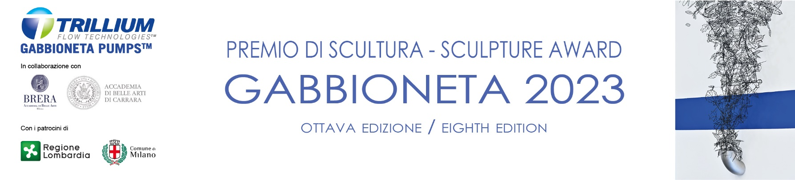

MARTEDI 26 SETTEMBRE ALLE ORE 15.30
INAUGURAZIONE DELL’OPERA

STORIA DI UNA SORGENTE NON ANCORA NATA
Realizzata dall’artista Lorenzo Gnata
Vincitrice dell’Ottava edizione del Premio Gabbioneta

TRILLIUM PUMPS ITALY
Via Gaetana Agnesi 1, Nova milanese MB

Nova Milanese, 25 settembre 2023

Sara inaugurata domani martedì 26 settembre l’opera vincitrice dell’ottava edizione del Premio Gabbioneta presso la sede della Trillium Pumps Italy a Nova Milanese. Saranno presenti Edoardo Garibotti, AD - Trillium Pumps Italy, Giovanna Sereni, HR Director - Trillium Pumps Italy, la curatrice Angela Madesani e l’artista.

Seguirà la presentazione del catalogo edito da Nomos e della mostra dei progetti di tutti i partecipanti all’ottava edizione: Zoe Arcangeli, Stefano Baldinelli ((Finalista/finalist), Giulia Carminato, Valeria Dardano, Martina Di Francesco, Andrea Di Lorenzo (Finalista/finalist), Andrea Famà, Gianluigi Ferrari, Adela Filipovici, Francesco Fossati, Ilenia Geremia, Valentina Giuntoli, Lorenzo Gnata (Vincitore/winner), Rebecca Gramolini, Yue Guan, Daniela Guzzinati, Taras Halaburda, Giorgia Le Pera, Marco Maculan, Michela Malacrita, Ettore Marinelli, Elisa Nave, Maria Chiara Pernici, Pier Francesco Pusceddu, Irene Russo, Michele Seffino (Finalista/finalist), Lucrezia Zaffarano, Federica Zianni (Finalista/finalist).

Il Premio, promosso da Trillium Pumps Italy, gruppo di cui fa parte Gabbioneta Pumps Italy, è realizzato in collaborazione con l’Accademia di Belle Arti di Brera, Milano e l’Accademia di Belle Arti di Carrara e si avvale dei patrocini di Regione Lombardia e del Comune di Milano

La giuria del Premio di Scultura Gabbioneta – composta da Angela Madesani (curatrice), Maria Fratelli, Nada Pivetta, Roberto Rocchi, Giovanna Sereni e Giorgio Tomasi - all’unanimità aveva assegnato il premio Gabbioneta 2023 a Lorenzo Gnata lo scorso 10 luglio per l’originale proposta espositiva, che tiene imprescindibilmente conto dell’inserimento di un pezzo meccanico prodotto dall’azienda. La sua è un’intelligente riflessione sulla dimensione panica contemporanea, unica soluzione in grado di creare un nuovo habitat completo e diffuso e dunque in aperta relazione artistica, antropica e sociale con il circostante che la ospiterà.

L’opera si configura come una riflessione sulla dimensione panica contemporanea, in cui il panismo si presenta come l’unica soluzione capace di creare un nuovo habitat completo e diffuso. È un luogo in cui ogni essere vivente e non vivente, come nel pensiero di Donna Haraway, esiste in relazione all’intero e si connette con il tutto.
Nell’opera, la dimensione panica (che emerge dal rapporto umano/arboreo), si palesa in un aggregato organico di forme reali. Uno sciame, o forse una nuvola, di elementi irriconoscibili nella loro complessità; unici ma molteplici. Tale massa informe, avida di spazio, viene emessa dall’unico elemento alieno dell’intera opera: un tubo in acciaio inox, che nella sua lucente sobrietà, ribadisce la propria natura antropica, meccanica, tecnica e industriale. Tentativo umano di dare ordine al mondo è da questo elemento che emerge la nuvola informe. Che sia una perdita causata da qualche vecchia guarnizione o l'atto ultimo di una lunga sequela di tubi e tubature provenienti da chissà dove, nessuno lo può sapere. Questa, sgorga sottile, ignorando la gravità, per poi gonfiarsi in un crescendo di ampie volute, colonizzando lo spazio sovrastante. Dopo secoli di imbrigliature, essere umano e natura sono nuovamente liberi e in armonia.

Comunicazione: Alessandra Pozzi, Tel. +39 3385965789, press@alessandrapozzi.com
Press kit: https://rb.gy/j1o88

FOLLOW US
@PREMIODISCULTURAGABBIONETA

